11. mart 2015.
Univerzitet u Novom Sadu
Centralna zgrada Rektorata, sala za sednice
IZVEŠTAJ O ODRŽANOJ PROMOCIJI VODIČA KROZ DIPLOME
Dana 11.03.2015. godine, sa početkom u 13 časova, u prostorijama Centralne zgrade Rektorata Univerziteta u Novom Sadu održana je promocija Vodiča kroz diplome u sklopu TEMPUS Careers projekta - Razvoj karijernog vođenja u cilju unapređenja visokog obrazovanja u Srbiji Univerzitet u Novom Sadu. Ciljevi događaja su bili: izlaganje o načinu prikupljanja podataka i predstavljanje Vodiča sa aspekta studenta i predstavljanje rezultata istraživanja poslodavaca (samo deo koji se odnosi na poznavanje reforme visokog obrazovanja) – predstavnik SKONUSa, Petar Debelnogić; prezentacija projektnog konteksta i Vodiča za diplome iz ugla poslodavca – predstavnik „Elektormreže Srbije“, Ana Kurčubić i „Kako da se pripremim za buduću karijeru? Koje veštine traže poslodavci?“, predstavnik Centra za razvoj karijere i savetovanje studenata, Nevena Markov. Prisutne su bile i predstavnice JKP „Novosadske toplane“, Elektrovojvodine doo, Univerzitetskog centra za razvoj karijere i savetovanje studenata, član SKONUSa i jedna studentkinja.
Prvo se učesnicima promocije obratila Sonja Šovljanski, stručni saradnik u Centru Univerziteta u Novom Sadu.Ona je u uvodnom obraćanju skrenula pažnju na važnost izrade Vodiča kako za studente, tako i za poslodavce. Ona je izrazila žaljenje što se nije pojavilo više studenta i poslodavaca kako bi se informisali o Vodiču. Nakon uvodnog obraćanja, predstavnik SKONUSa je izneo neke osnovne činjenice o projektu, ciljevima i rezultatima istraživanja. Izneo je značaj Vodiča kako za poslodavce, tako i za studente i buduće studente Univerziteta koji su učestvovali u istraživanju i projektu. Predstavnica „Elektromreže Srbije“ je ukratko objasnila značaj Vodiča za poslodavce i na koje sve načine im on pomaže u selekciji kadra i pisaju opisa poslova. Nakon izlaganja vođena je kratka diskusija o značaju Vodiča, na koji način on može šire da se implementira i kako poslodavcima da se skrene pažnja na njegovo postojanje.
U nastavku se nalaze rezultati evaluacije radionice. U tabeli ispod se nalaze prosečne ocene za pitanja na skali od 1 do 5 (1 - u potpunosti se ne slažem; 2 - ne slažem se; 3 - delimično se slažem: 4 - slažem se i 5 - u potpunosti se slažem).
- 1. Vreme je dobro predviđeno za izlaganja i u najvećoj meri je ispoštovan raspored. | 4,6
2. Prezentacije učesnika su bile adekvanto pripremljene. | 4,6
3. Moderator je podsticao diskusiju, interakciju i pitanja. | 4,6
4. U kojoj meri je sastanak ispunio vaša očekivanja? | 4,4
7 U kojoj meri su ispunjeni ciljevi sastanka? | 4

PROJECT COORDINATOR
 | University of Belgrade  Studentskitrg 1  Belgrade, Serbia  + 381 11 3207 463  www.careers.ac.rs

PROJECT PARTNERS














Project: 517119-TEMPUS-1-2011-RS-TEMPUS-SMGR

Na pitanje „Kako vam izneti rezultati Vodiča mogu koristiti?” učesnici su pisali sami odgovore.
- Pri izboru pravog profila za potrebe radnog mesta.

Kao dodatne komentare i sugestije, učesnici su napisali:
- U program uključiti institucije lokalne samouprave.
- Potebno je unaprediti veštine prezentovanja (za predavače). Jasnije istaći ciljeve, saradnju i teme predavanja.
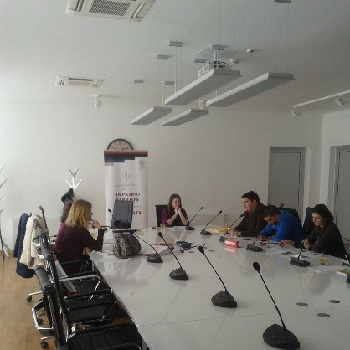 | 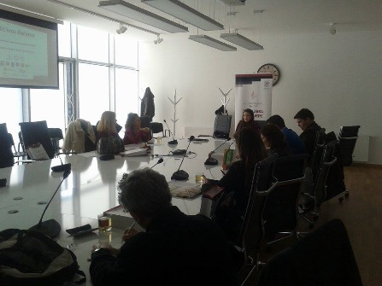

Izveštaj sačinila:
Nevena Markov,
saradnik za razvoj karijere i savetovanje studenata

